

**软件工程大作业 教室借用管理系统**

**测试文档**

院 系： 软件学院

组 员： 杜海文

编 制 人： 向 往

编制日期： 2015-05-25

审 核 人： 杜海文

**2015年5月**

目录

一.引言 2

1.1 编写目的 2

1.2 参考资料 2

二.需求规格说明 2

三. 测试计划 2

3.1 测试机构及人员 2

3.2 测试方法 3

3.3测试的功能范围 3

四. 单元测试报告 3

4.1 登录模块 3

4.1.1描述 3

4.1.2测试方法 3

4.1.3测试用例 3

4.1.4测试结果截图与分析 3

4.2 前台申请模块 4

4.2.1描述 4

4.2.2测试方法 5

4.2.3测试用例 5

4.2.4测试结果截图与分析 5

4.3后台信息管理模块 6

4.3.1描述 6

4.3.2测试方法 6

4.3.3测试用例 6

4.3.4测试结果截图与分析 6

4.4申请审核模块 9

4.4.1描述 9

4.4.2测试方法 9

4.4.3测试用例 9

4.4.4测试结果截图与分析 9

、五.评价 10

5.1 软件能力 10

5.2 测试结论 11

# 一.引言

## 1.1 编写目的

为了保证该软件能正确运行且满足用户提出的说明，顺应此需要编写了该测试说明文档。本文档的阅读人员是程序开发人员和用户。

## 1.2 参考资料

|  |  |
| --- | --- |
| 网点 | 简介 |
| http://jinnianshilongnian.iteye.com/blog/1594806 | [跟开涛学SpringMVC](http://jinnianshilongnian.iteye.com/blog/1594806) |
| http://extjs.org.cn/trutorial | Extjs教程 |

# 二.需求规格说明

进入系统需要进行身份验证（登录），教师身份登陆后可以进入管理后台进行添加、修改、删除用户信息和审核预定信息功能。如果以普通学生身份登录，将会进入普通用户前台，可以进行教室的借用预定功能。

# 三. 测试计划

## 3.1 测试机构及人员

表3-1

|  |  |  |  |  |
| --- | --- | --- | --- | --- |
| **测试内容** | **数据库** | **中间层** | **用户界面** | **集成测试** |
| **测试人** | 向往 | 向往 | 向往 | 向往 |

## 3.2 测试方法

本次测试采用黑盒测试，通过对界面的操作验证功能是否正确

## 3.3测试的功能范围

能够正常的使用登录功能和页面转

前台能够根据教室号和预定时间准确查找出预定信息

前台能够通过主界面预定按钮提交申请信息

后台能够正常显示数据库中存储的预定信息、教室信息和账户信息

后台能够正常对预定信息进行审核操作

后台能够正常对账户信息进行增删改查的操作

# 四. 单元测试报告

## 4.1 登录模块

### 4.1.1描述

能够正常的使用登录功能和页面跳转

### 4.1.2测试方法

进入登录界面，输入不同的用户名和密码，验证登录功能

### 4.1.3测试用例

1.输入正确的用户名和密码，点击登录，进入功能选择界面。

2.输入错误的用户名或密码测提示错误信息。

### 4.1.4测试结果截图与分析

输入正确的用户名和密码，点击登录，进入功能选择界面。

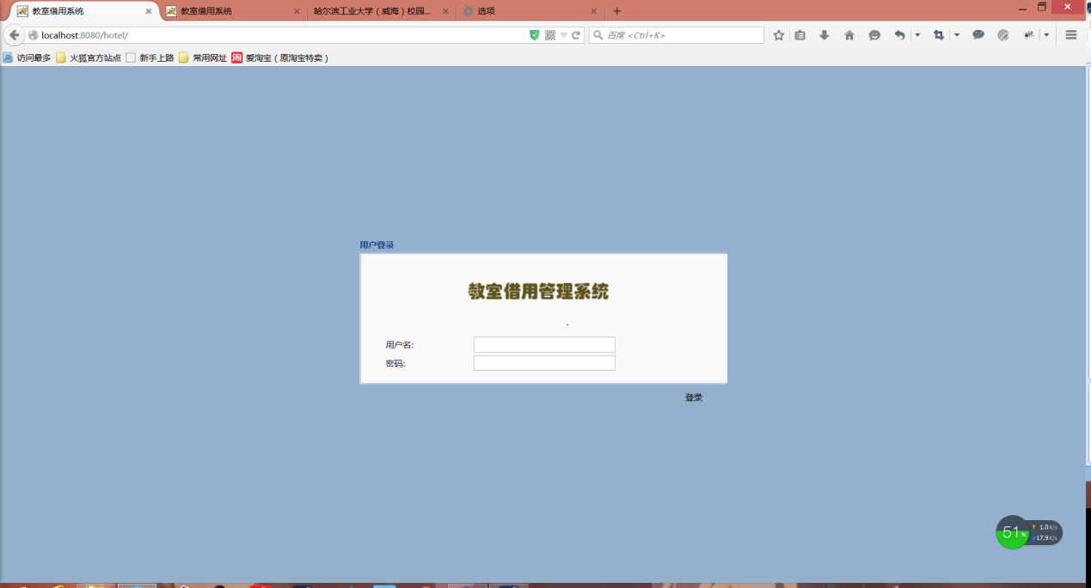

登录失败则提示“账号或密码错误”

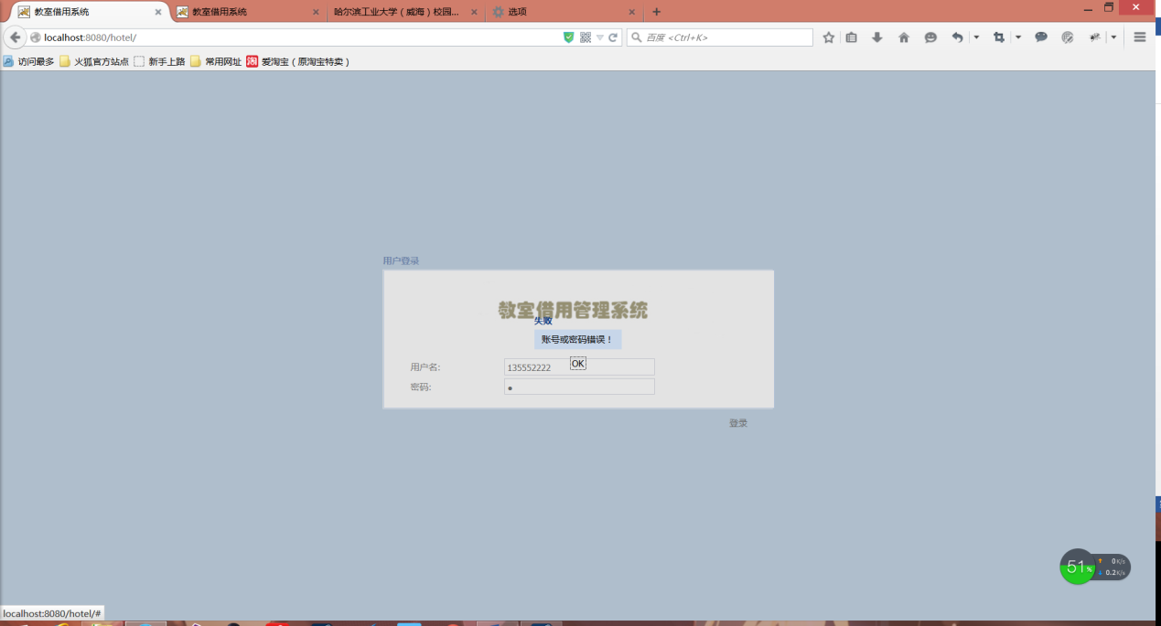

## 4.2前台申请模块

### 4.2.1描述

前台能够根据教室号和预定时间准确查找出预定信息

前台能够通过主界面预定按钮提交申请信息

### 4.2.2测试方法

通过界面操作，选择功能。

### 4.2.3测试用例

1. 管理点击登录之后测试能否分别打开相应功能界面。
2. 选择时间之后点击查询按钮测试能否根据时间查询到教室可用信息。
3. 输入完成个人信息之后点击安丘测试能否成功预约。

### 4.2.4测试结果截图与分析

1. 测试能否分别打开相应功能界面。

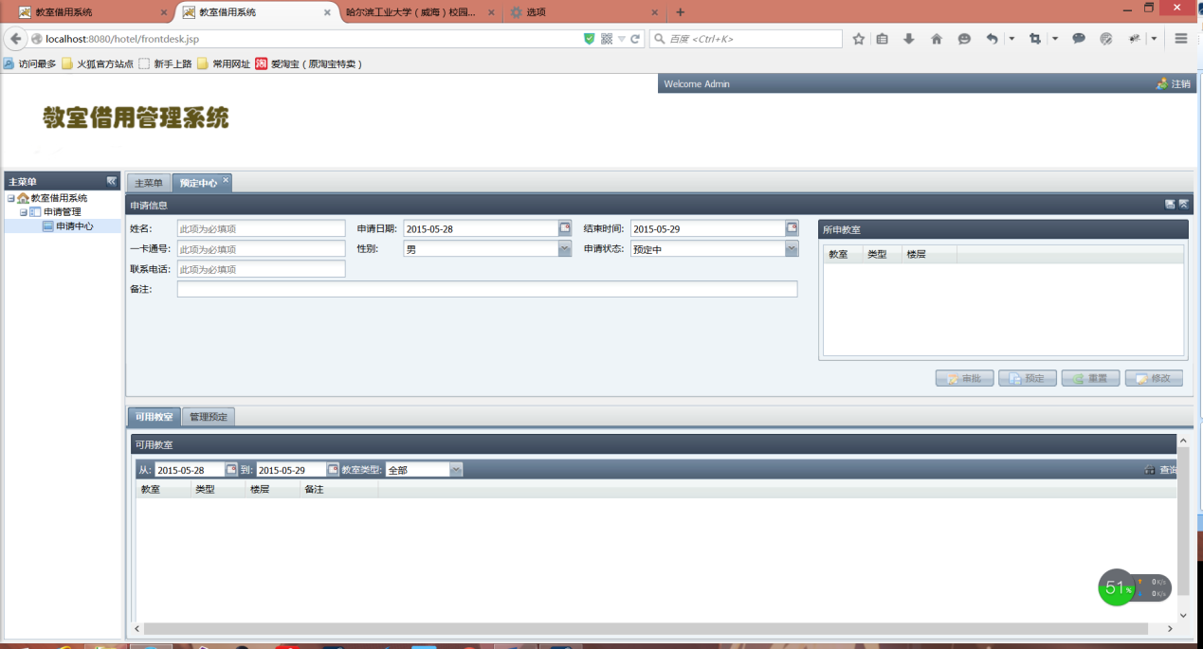

1. 测试能否根据时间查询到教室可用信息。

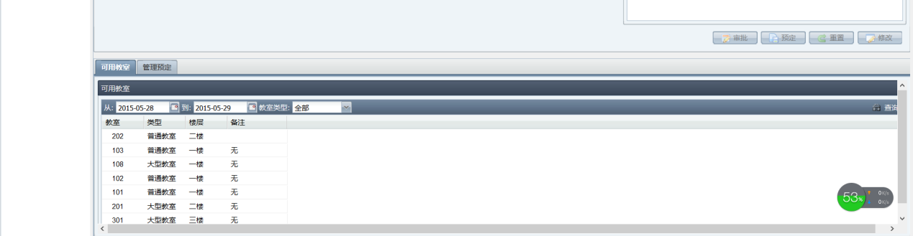

1. 测试能否成功申请。

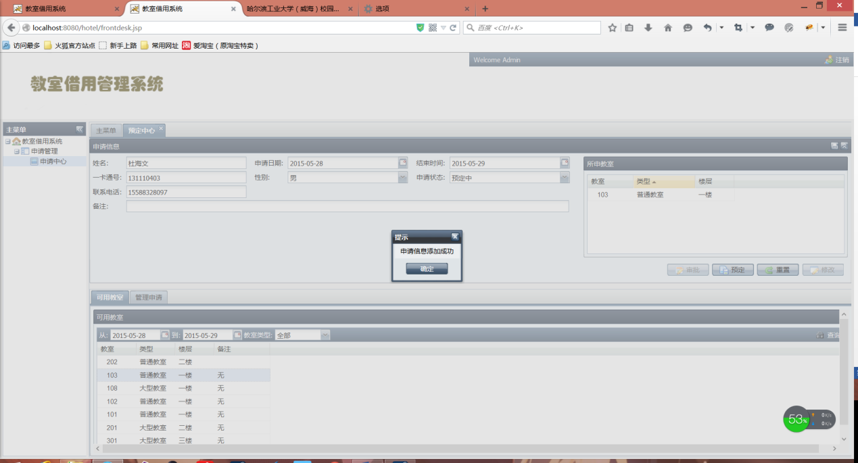

## 4.3后台信息管理模块

### 4.3.1描述

后台能够正常对账户信息进行增删改查的操作

### 4.3.2测试方法

通过操作界面，输入测试数据，进行信息添加，修改，删除

### 4.3.3测试用例

1. 输入用户名称、密码、选择权限，点击添加按钮，在数据库中会写入你所想要添加的用户信息。

2. 查询到用户信息之后，修改用户信息之后点击保存按钮会在数据库中修改信息。

3.择一行信息后点击删除按钮，会删除掉该账户信息。

### 4.3.4测试结果截图与分析

1. 输入用户名称、密码、选择权限，点击添加按钮，在数据库中会写入你所想要添加的用户信息。

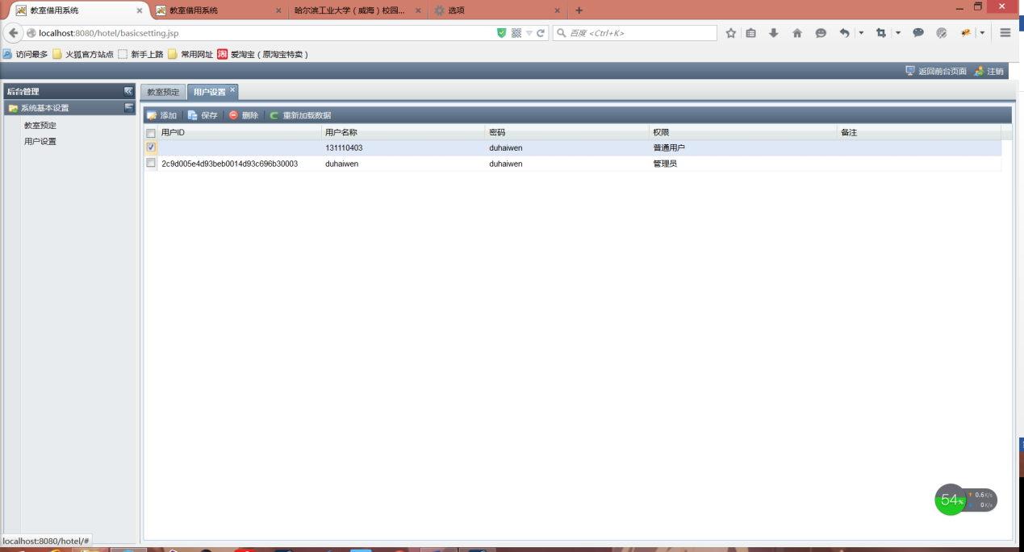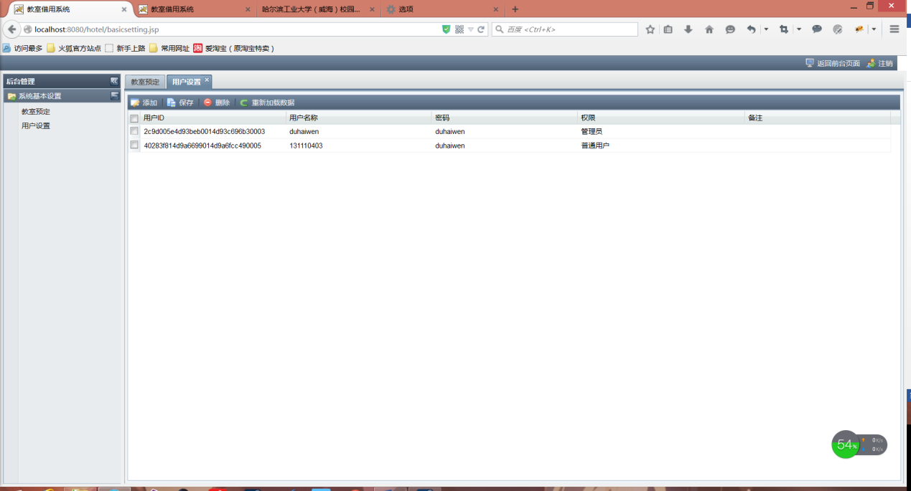

2. 查询到用户信息之后，修改用户信息之后点击保存按钮会在数据库中修改信息。

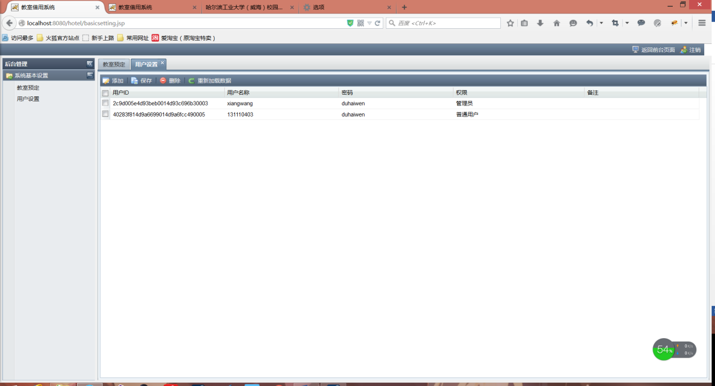

3.择一行信息后点击删除按钮，会删除掉该账户信息。

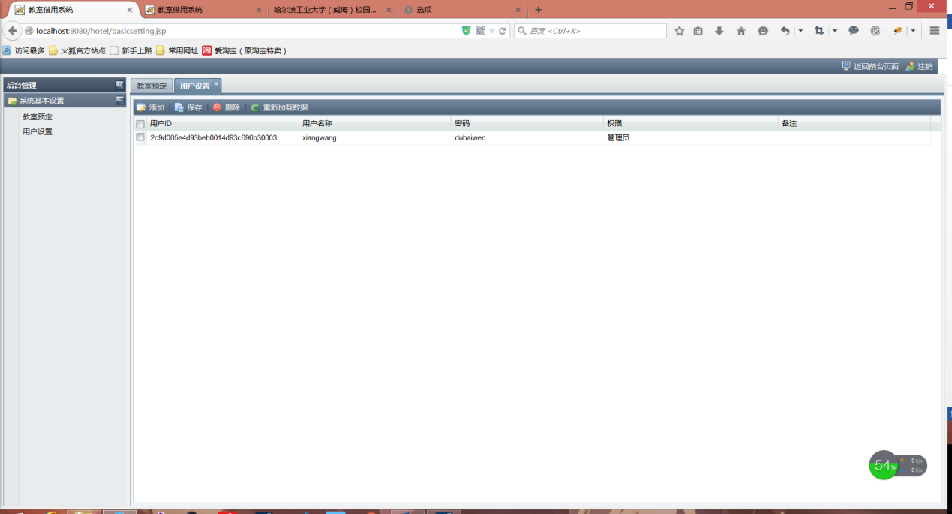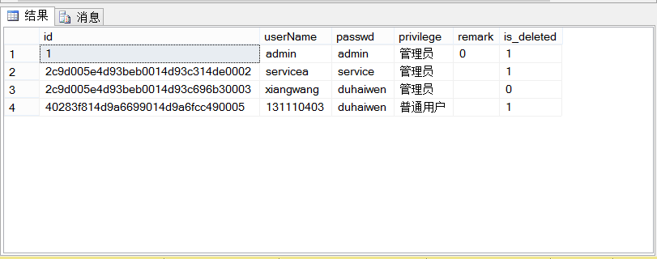

## 4.4申请审核模块

### 4.4.1描述

后台能够正常显示数据库中存储的预定信息、教室信息和账户信息

后台能够正常对预定信息进行审核操作

### 4.4.2测试方法

选择一个教室，查看它的申请信息是否与前台提交的一致

选择一条申请信息，点击同意，查看是否能够将申请信息更新到正式表中。

### 4.4.3测试用例

选择刚才在前台提交过的请求，点击它对应的教室，获取该教室的申请信息。

选择获取到的申请信息，点击同意，查看是否能将申请信息更新到正式表中。

### 4.4.4测试结果截图与分析

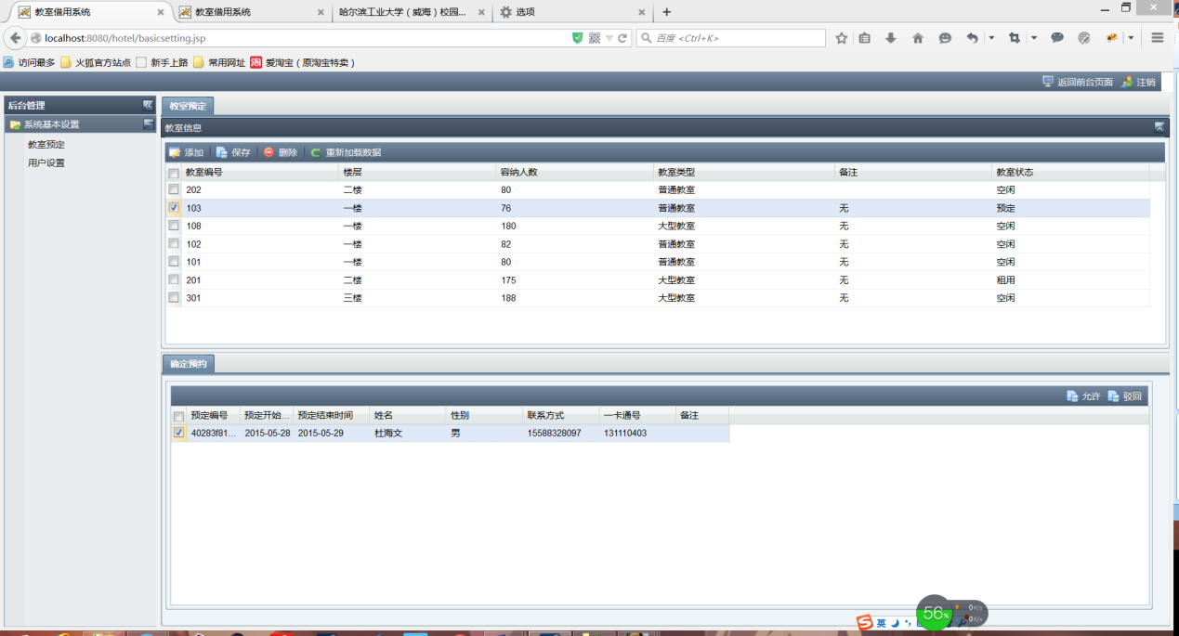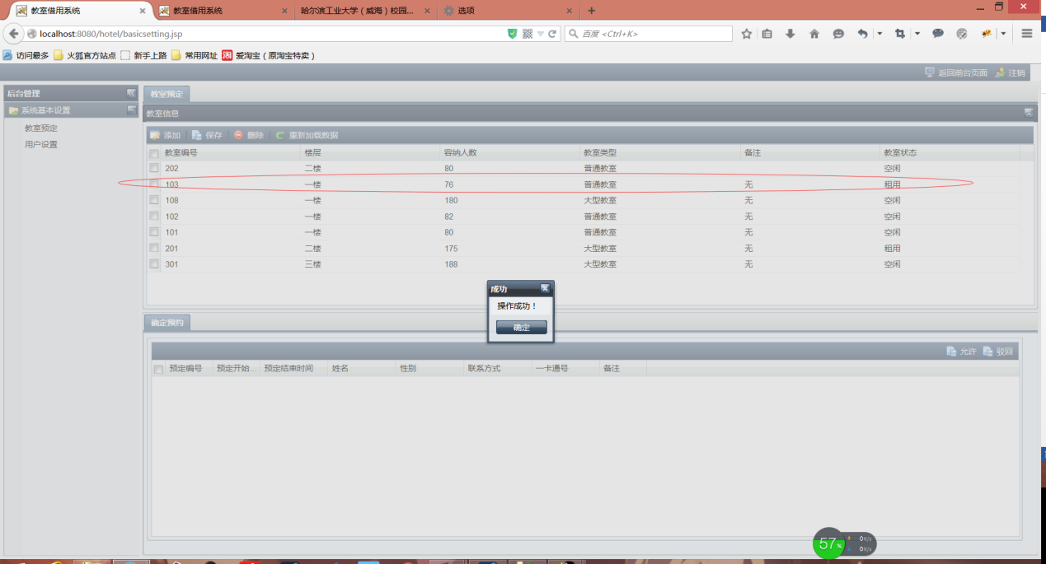

# 、五.评价

## 5.1 软件能力

|  |  |  |
| --- | --- | --- |
| **功能及性能** | **要求** | **测试结果** |
| 基本功能 | 实现信息添加、修改以及删除 | 上述功能全部实现，测试通过。 |
| 附加功能 | 登录 | 功能全部实现，测试通过。 |
| 容错性 | 具有较好的容错性，输入错误，以及操作错误时给出警告。 | 大部分输入错误都会返回错误原因 |
| 可操作性 | 操作简单，易于掌握。 | 大多数功能无需培训一目了然。 |
| 效率与安全 | 响应迅速，代码安全高效 | 响应十分迅速，代码高效安全 |

## 5.2测试结论

就项目的总体功能和外观上都已基本满足大作业的要求，实现了操作简单，易上手，界面友好，运行流畅无bug的目的，并且拥有较好的容错性，保障了数据的安全性。